Дорогой и многоуважаемый ветеран
Великой Отечественной войны!
Я благодарна Вам за Ваш великий подвиг, который стоил Вам очень многого, но все же вы отдали все самое дорогое, что у Вас было, и все-таки отстояли нашу Родину, чтобы будущие поколения были счастливы и жили в мире.
Многие современные люди даже не задумываются, чего стоила Вам эта Победа. Для Вас это – гордость, честь, достоинство.
А что нужно современным людям? Деньги, слава, роскошь. Слышишь эти слова и думаешь, как же мелочны стали люди. Ведь человеку достаточно иметь родных и близких людей, чтобы быть счастливым.
И благодаря Вам, дорогие Ветераны, мы имеем маму и папу, бабушек и дедушек, которые делятся с нами опытом и помогают в трудных ситуациях.
Спасибо Вам за наши прекрасные моменты детства, спасибо за наших родителей, спасибо за наш мир, который вы отстояли когда-то!!!

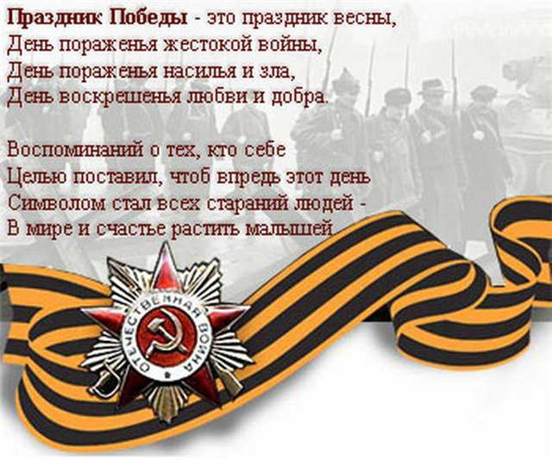
С уважением, Борченко Мария кадет 9 класса «А»

